Математическое дерево «Чудо – дерево»
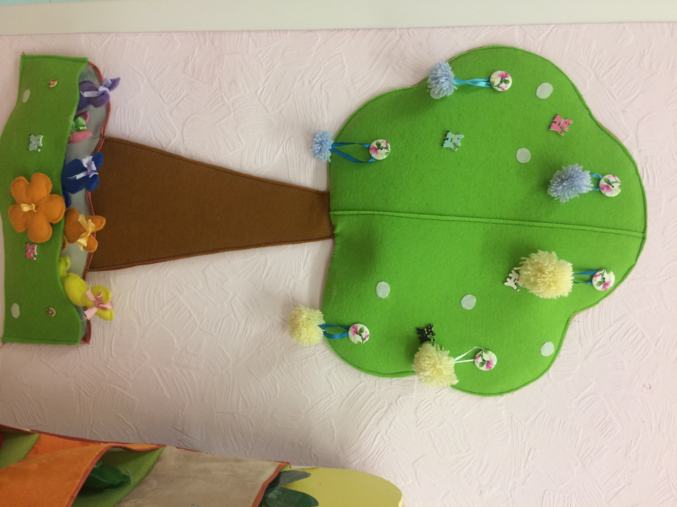

Цель: формировать интерес детей к элементарным математическим представлениям, развивать внимание, память, мышление.
Задачи: Совершенствовать умение составлять группу предметов из отдельных предметов и выделять один предмет из группы; упражнять в определении пространственных направлений.

Игра «Снежки»
Цель: совершенствовать умения находить один и много предметов, сравнивать две равные и неравные группы предметов.

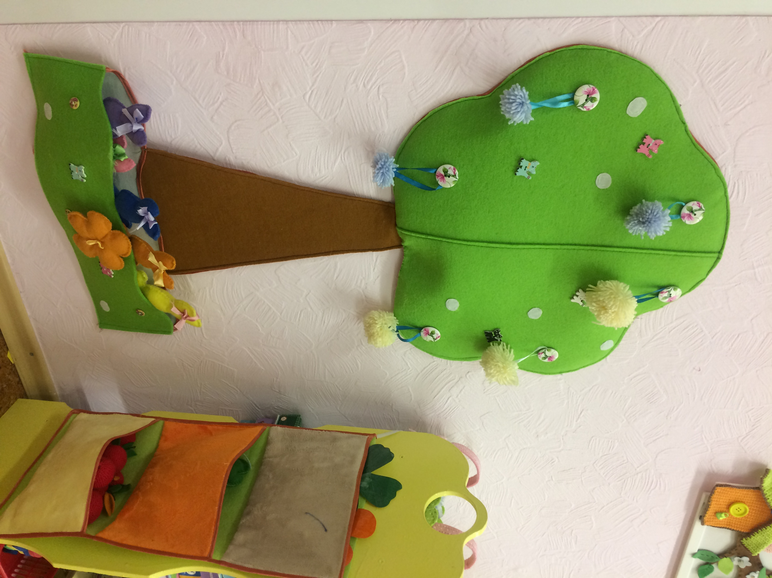

Игра «Волшебные снежинки»
Цель: совершенствовать умения сравнивать предметы по величине, обозначать результаты сравнения словами большой - маленький, больше - меньше

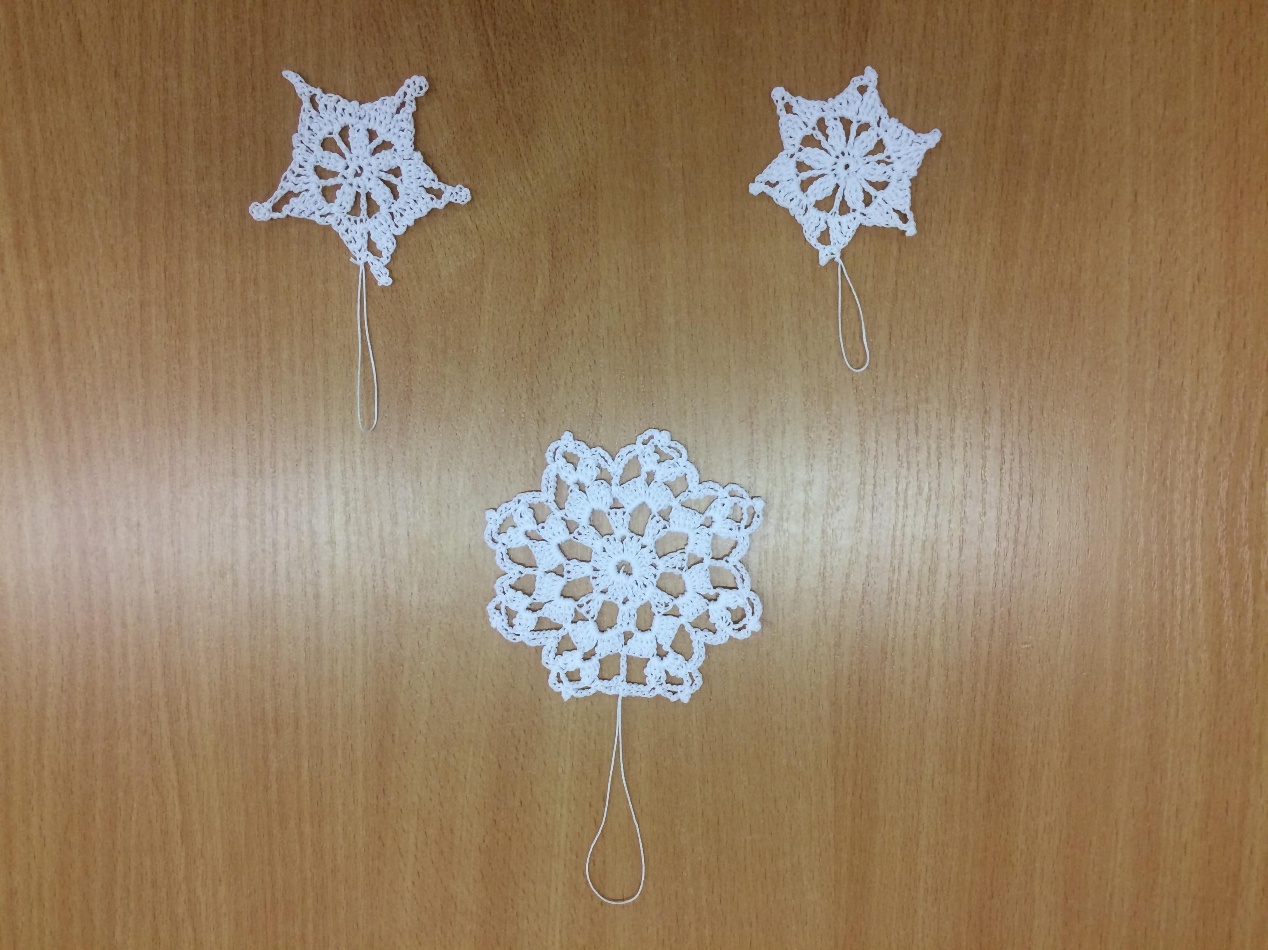

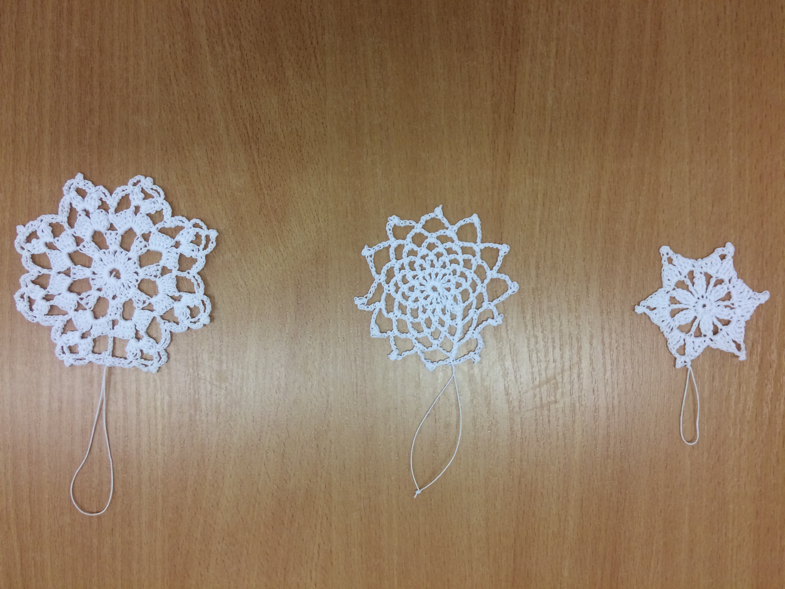

Игра «Что растет на дереве»
Цель: совершенствовать умение сравнивать две равные группы предметов, пользоваться выражениями поровну, столько - сколько

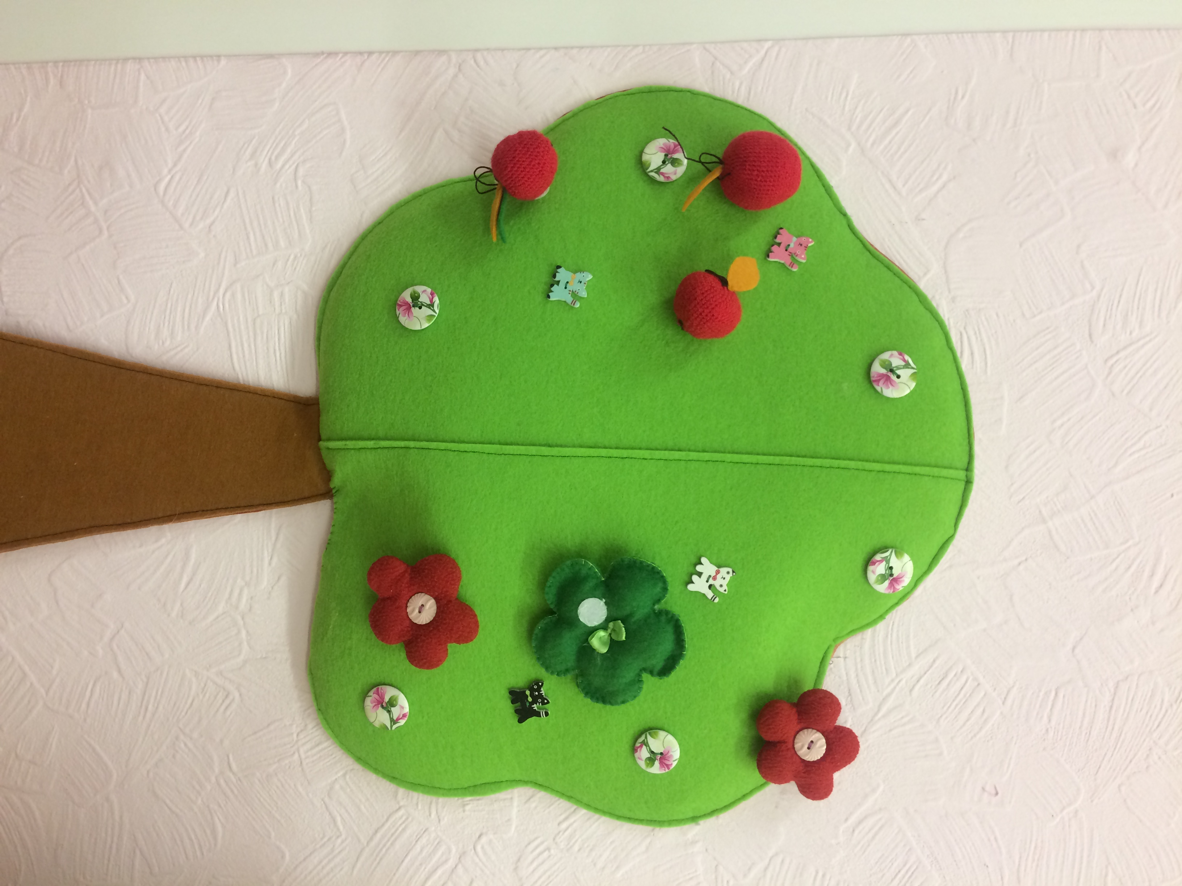

Игра «Цветы на дереве»
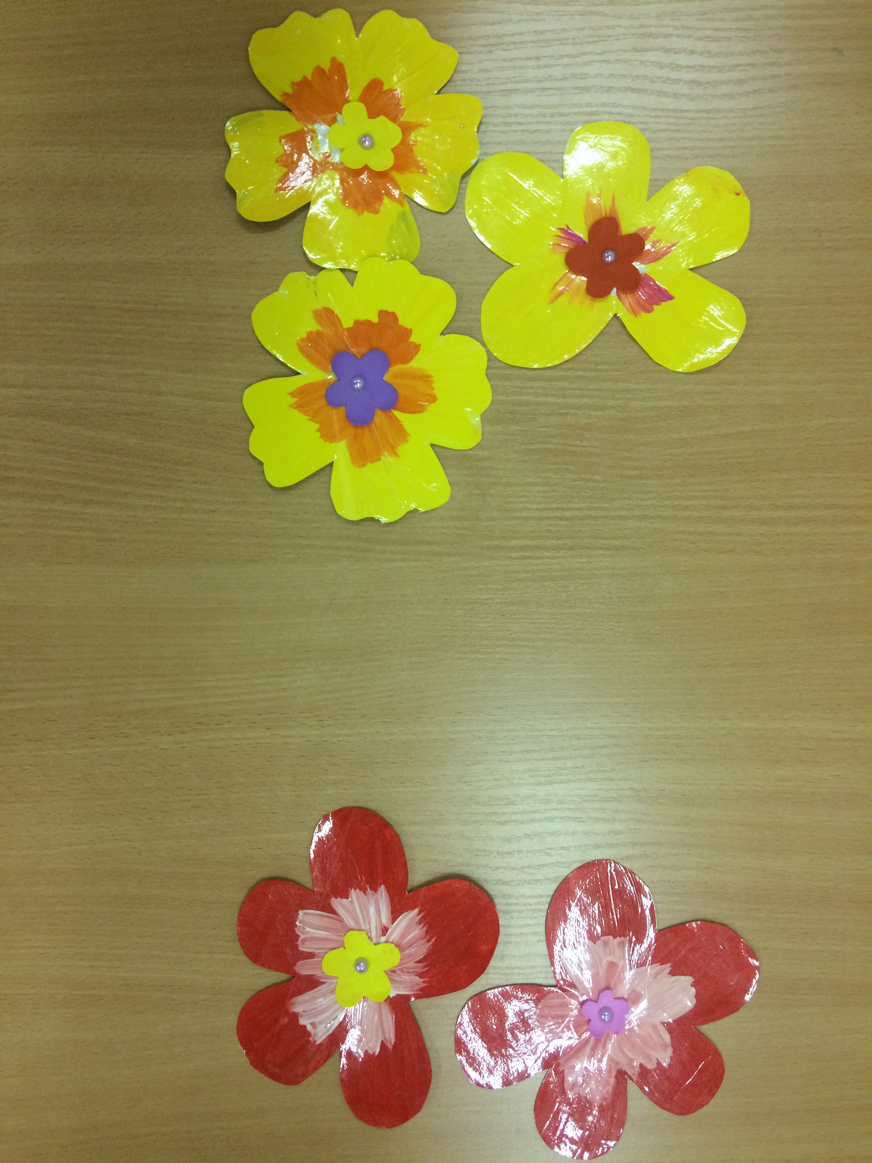Цель: продолжать учить сравнивать две неравные группы предметов способами наложения и приложения обозначать результаты сравнения словами больше - меньше

Игра «Цветы на дереве»
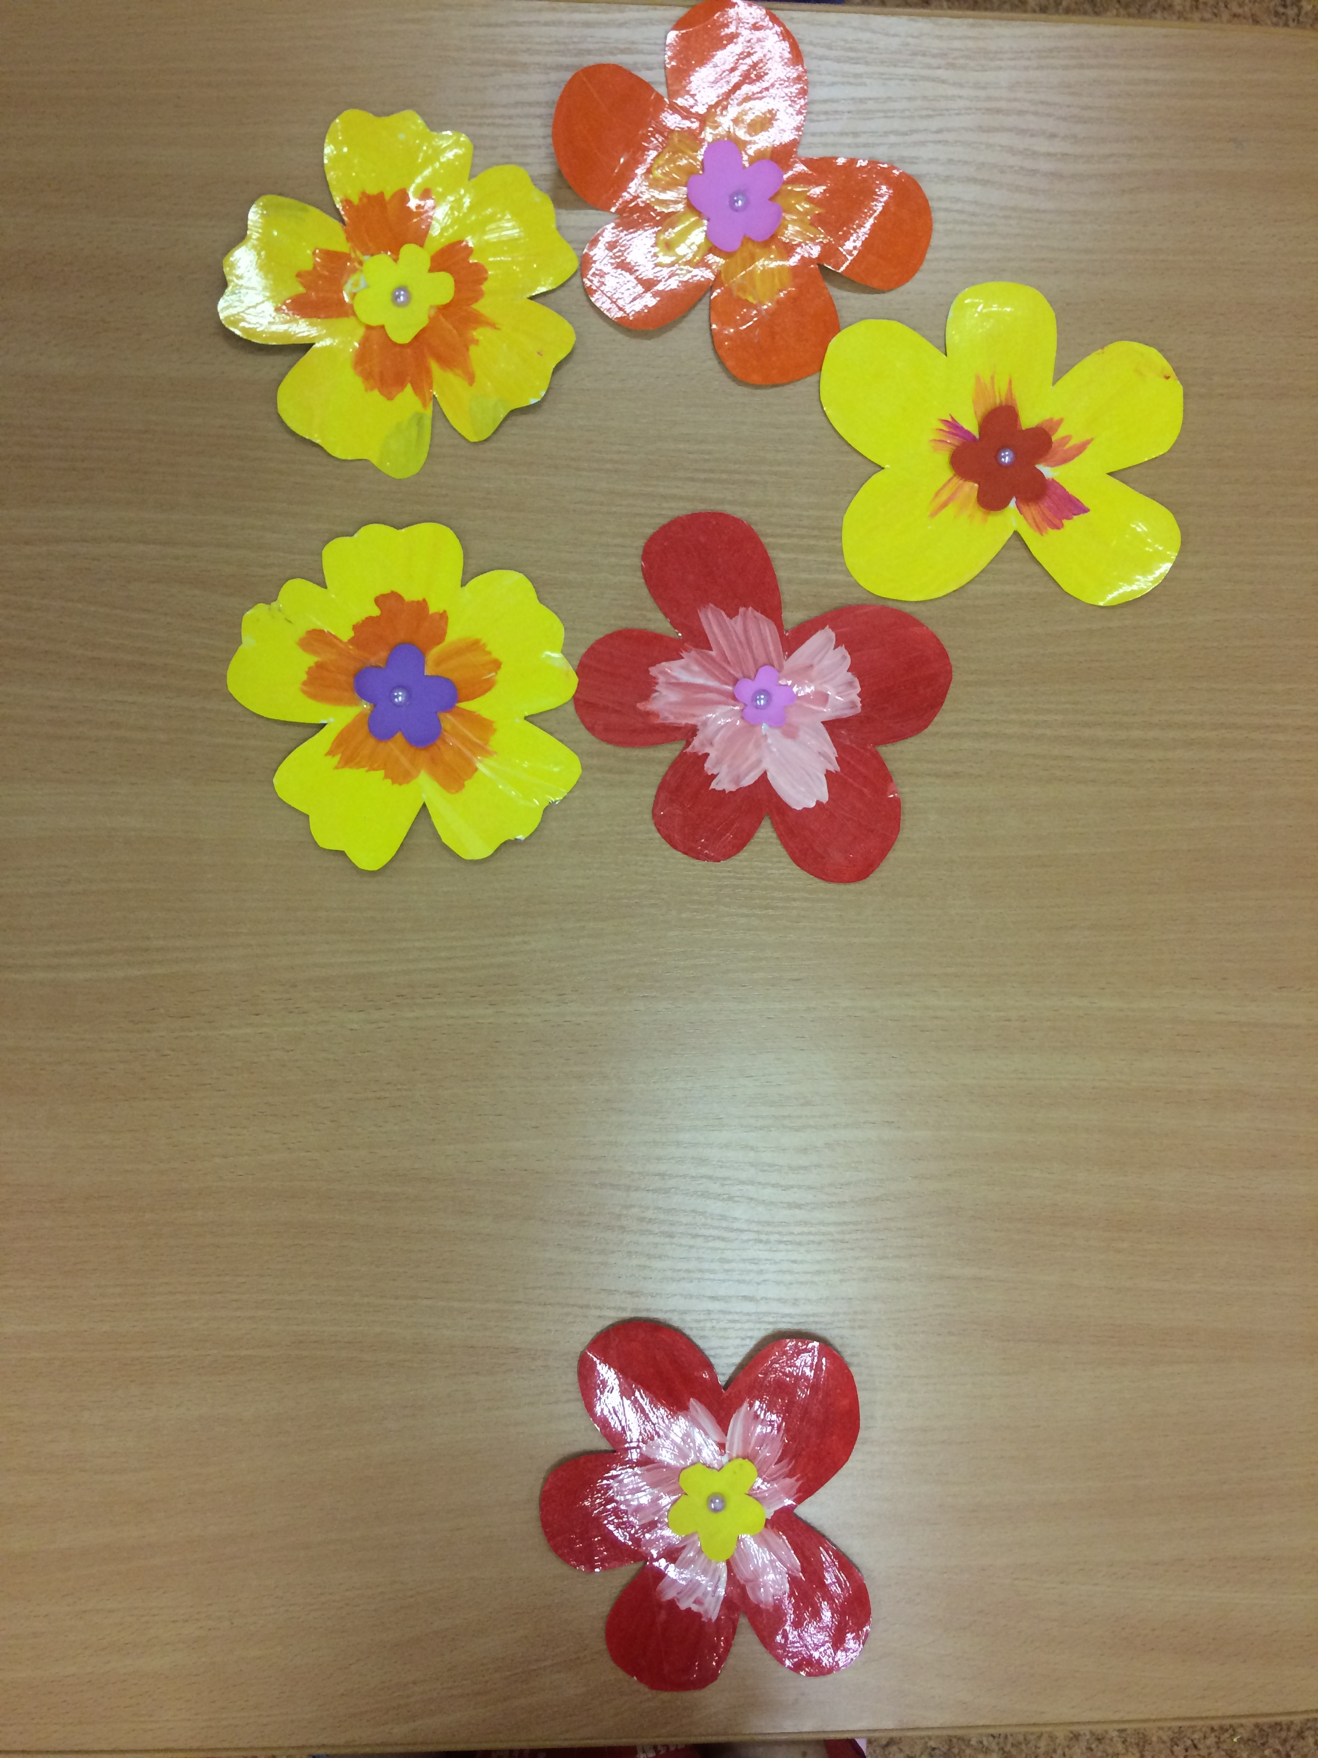
Цель – совершенствовать умение составлять группу из отдельных предметов и выделять один предмет из группы, обозначать совокупности словами один, много, ни одного

Игра «Собираем урожай»
Цель: учить сравнивать две равные группы предметов, понимая значение слов по много, поровну
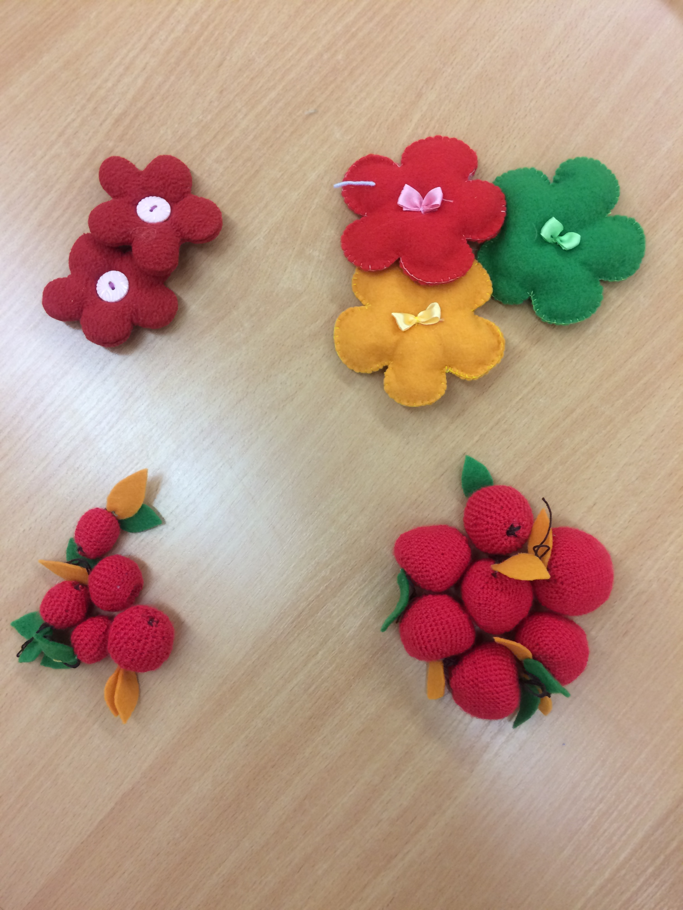

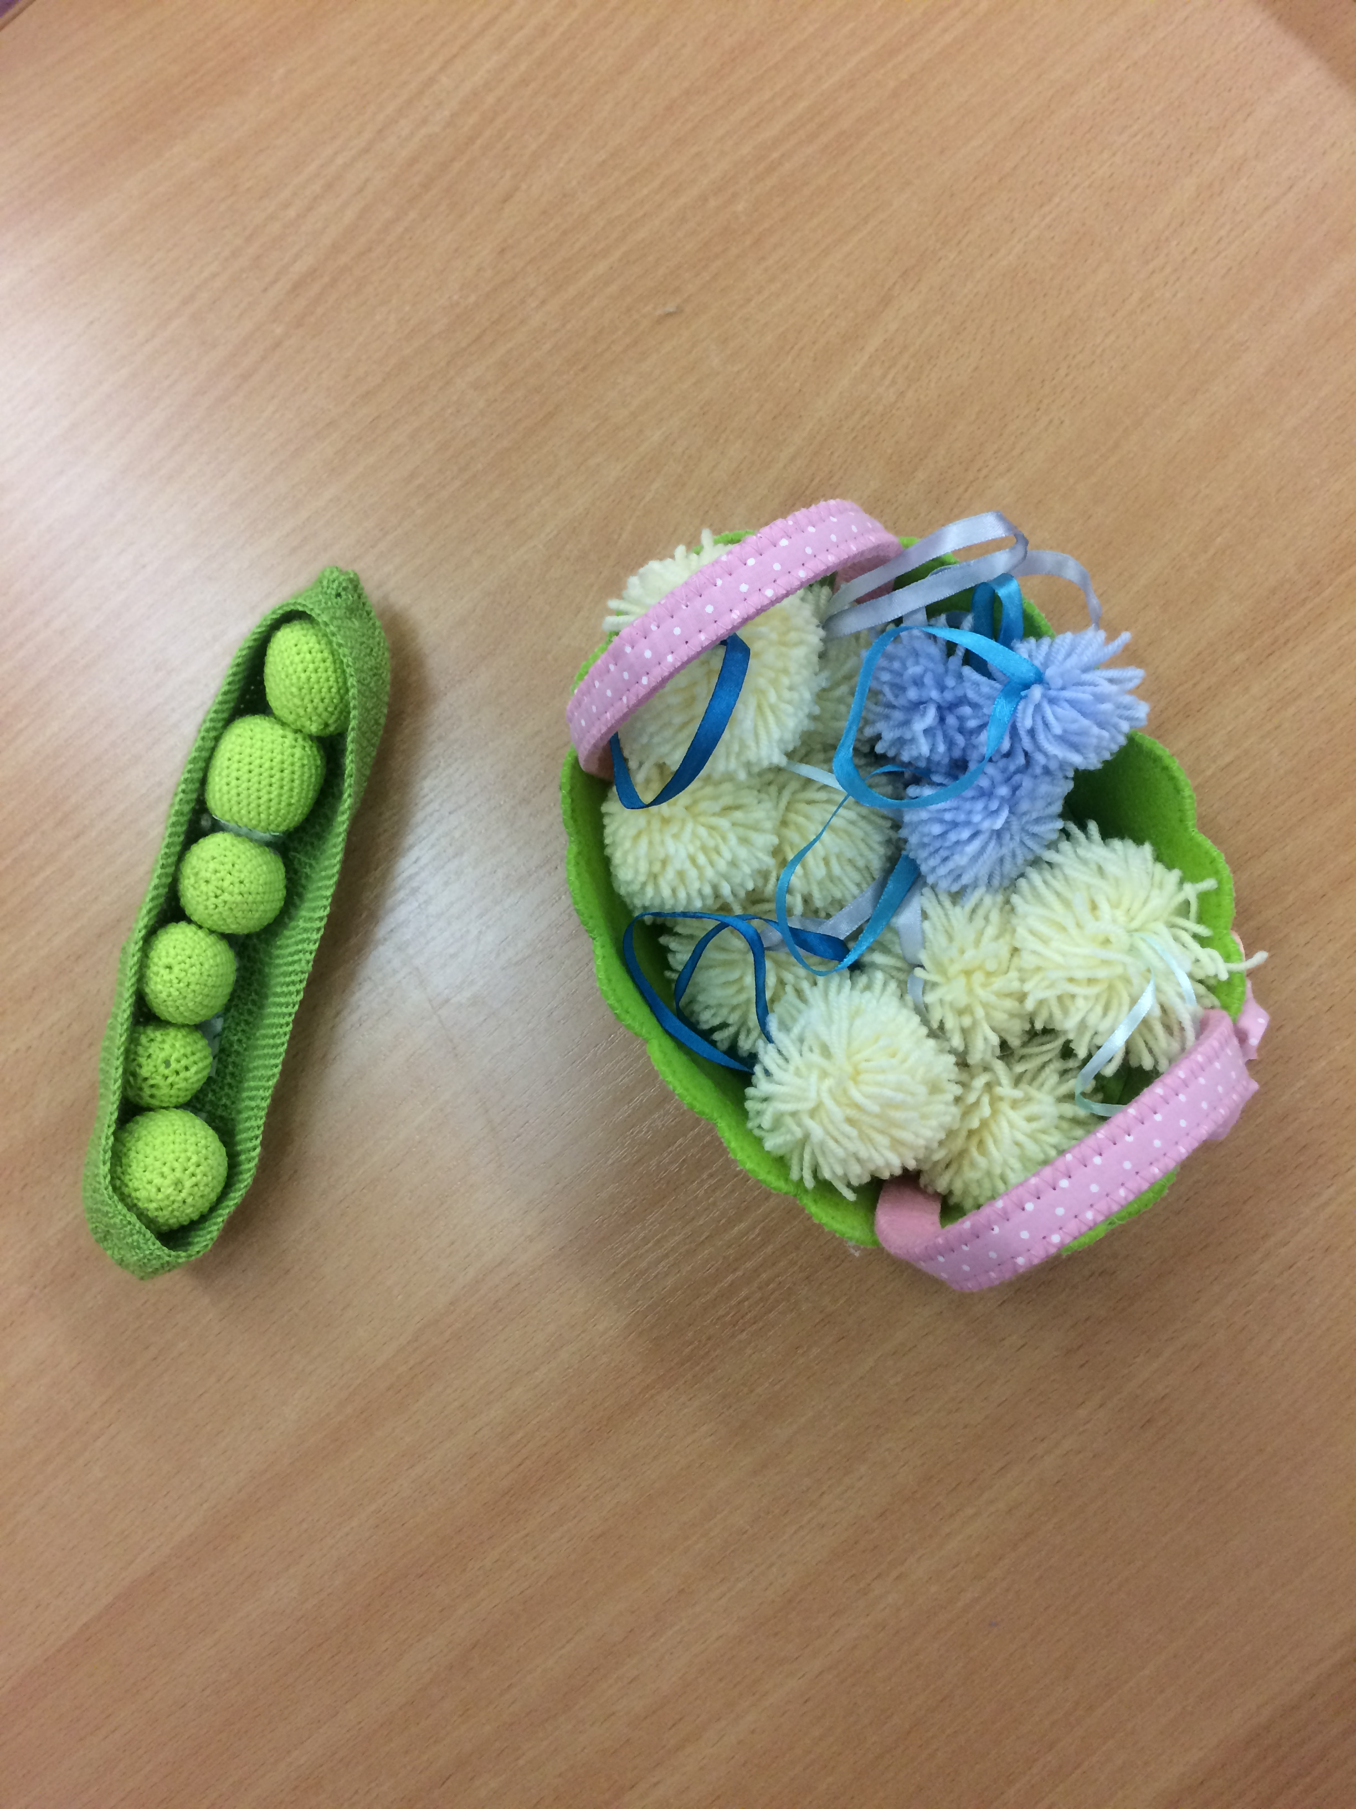

Игра «Заинька сидит»
Цель: учить определять пространственное расположение предметов, используя предлоги на, под, в и т.д.

